更新密码安全控件操作手册
尊敬的客户：
当您使用企业网银遇到如下过渡页或登录页时，需要您更新密码安全控件。共有两种方式：
一、通过下载密码控件安装包，双击安装成功即可。
二、通过下载网银助手安装包，安装成功后打开网银助手，点击“检测修复”-”一键修复”等待修复完成即可。（新客户首次使用或更换电脑首次使用时建议使用网银助手检测修复网银环境。）
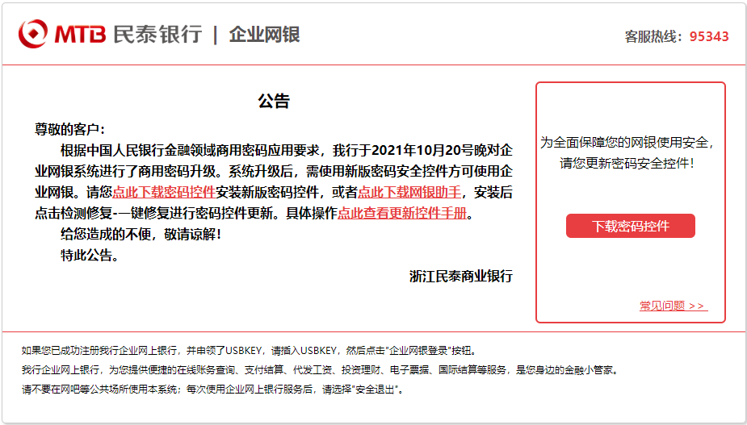
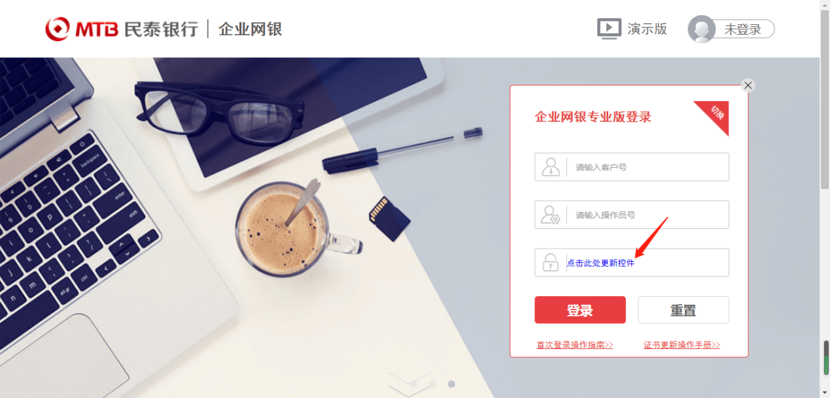
方式一、安装密码控件操作流程：
首先下载密码安全控件安装包。
1) 点击企业网银过渡页公告中“点此下载密码控件”链接或者点击右侧“下载密码控件”按钮下载。
2) 点击企业网银登录页登录密码框“点击此处更新控件”链接下载。
3) 点击企业网银【登录页-下载中心-其他下载-下载密码控件】按钮下载。
4) 点击民泰银行【官网-电子银行-下载中心-新版安全控件下载】链接下载。
下载时注意浏览器下方若有风险提示，请点击“保留”按钮。
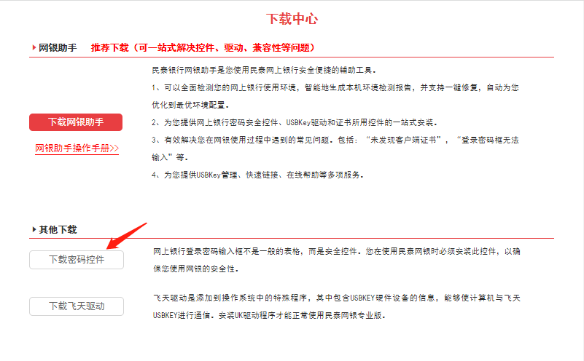
打开下载控件所在文件夹，双击PowerEnterMTCB.exe安装包。
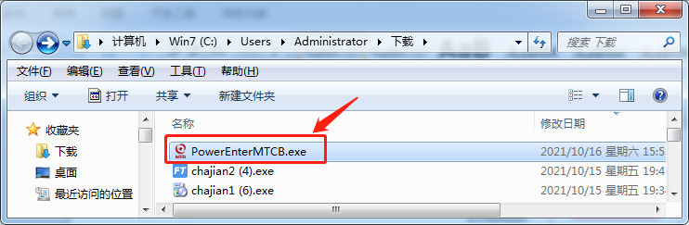
点击“安装”按钮，等待安装完成。
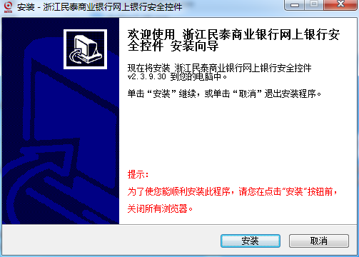
若您电脑装有安全软件，建议您安装前退出安全软件。若安全软件提示“阻止此次操作”时，请尽快选择允许操作，以免安装失败。
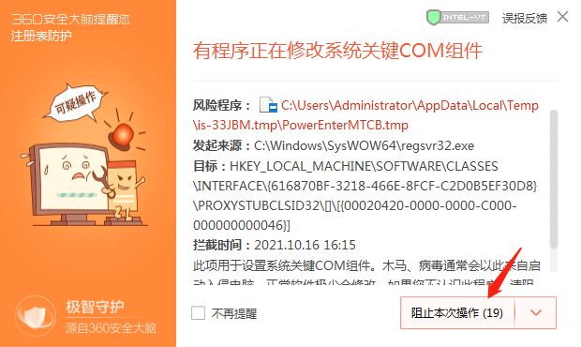
安装完成，点击“关闭”按钮。然后刷新页面或者重新打开浏览器进入即可正常使用网银。
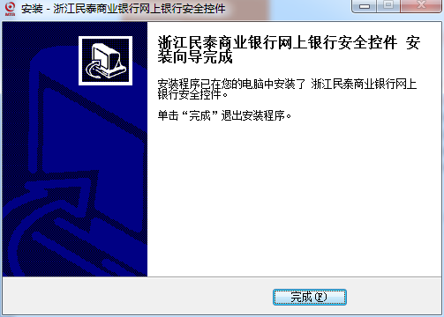

方式二、安装网银助手操作流程：
首先下载网银助手安装包。
1) 点击企业网银过渡页公告中“点此下载网银助手”链接下载。
2) 点击企业网银登录页登录框下方“网银助手”图标下载。
3) 点击企业网银【登录页-下载中心-网银助手-下载网银助手】按钮下载。
4) 点击民泰银行【官网-电子银行-下载中心-网银助手下载】链接下载。
下载时注意浏览器下方若有风险提示，请点击“保留”按钮。
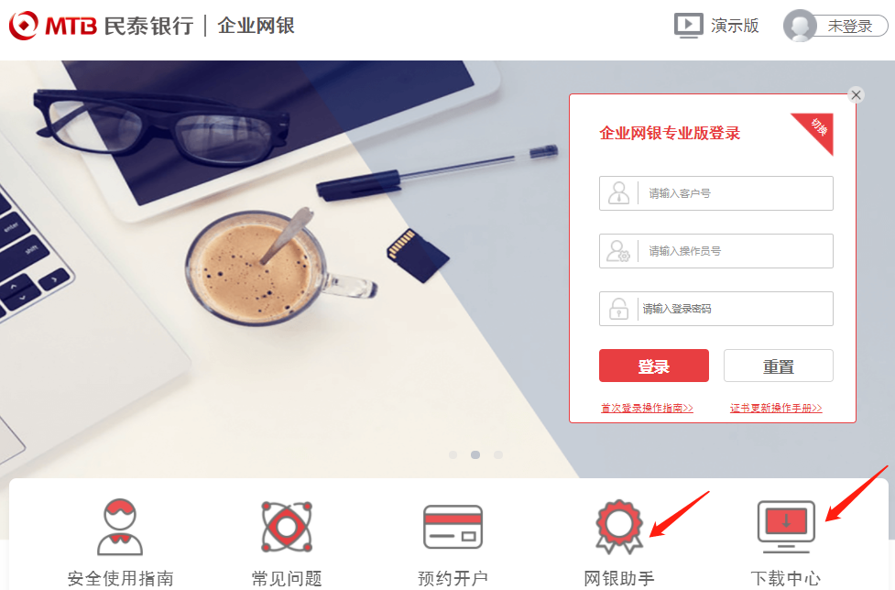

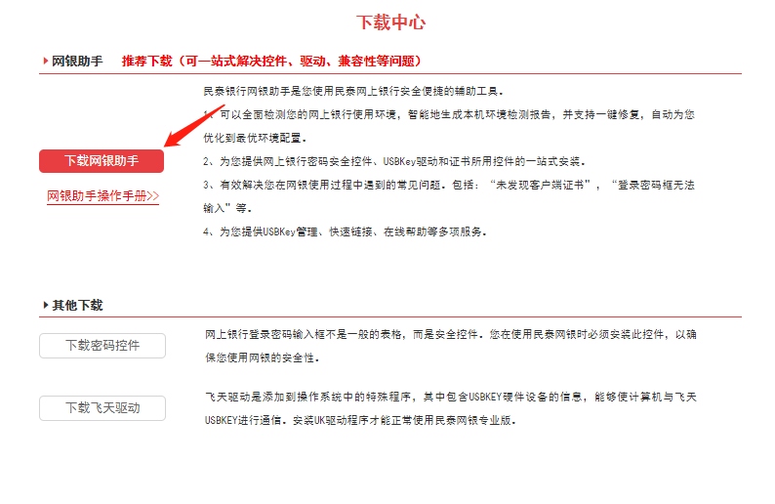
打开下载控件所在文件夹，双击MTBankAssistant.exe安装包。
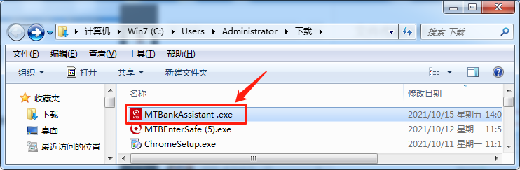
点击“下一步”按钮，然后点击“安装”按钮，等待安装完成。
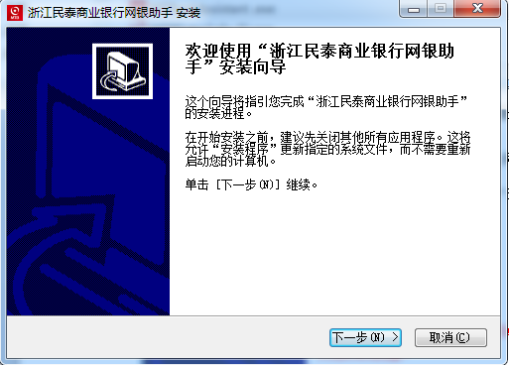
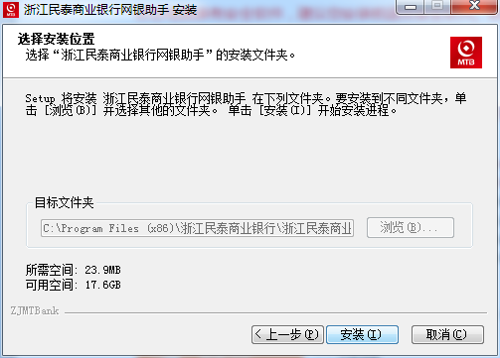
安装完成，点击“关闭”按钮。然后在电脑桌面双击打开“浙江民泰商业银行网银助手”图标。
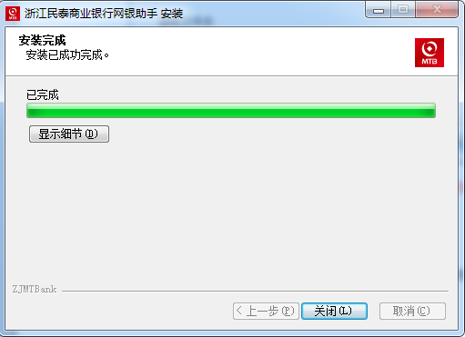
点击“检测修复”图标。（注意程序版本为最新版：1.0.21.1015，若不是，请先更新网银助手）。
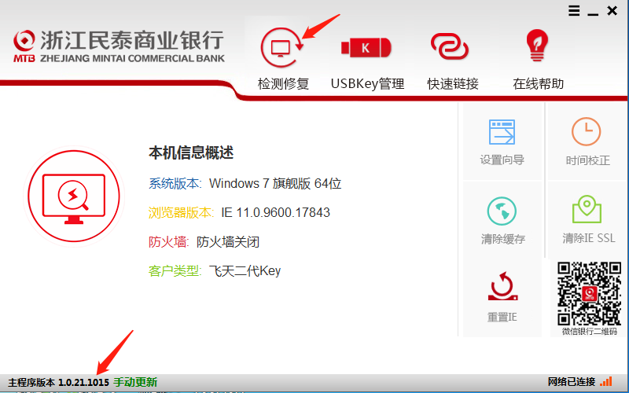
网银助手将检测您的网银环境并生成日志报告，点击“一键修复”按钮，等待程序修复完成。然后刷新页面或者重新打开浏览器进入即可正常使用网银。

